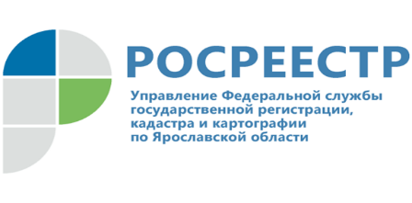 ПРЕСС-РЕЛИЗ
УВЕЛИЧИВАЕМ ПЛОЩАДЬ ЗЕМЕЛЬНОГО УЧАСТКА
НА ЗАКОННЫХ ОСНОВАНИЯХ

Самовольное занятие земель является самым распространенным нарушением, которое выявляют государственные инспекторы по использованию и охране земель Управления на территории Ярославской области. За данное нарушение предусмотрена мера административной ответственности в виде штрафа и исполнение предписания об устранении выявленных нарушений. Устранение такого нарушения возможно освобождением незаконно используемого участка или узаконением дополнительной площади.
Как избежать подобных нарушений и на законных основаниях увеличить площадь своего участка расскажет заместитель начальника отдела государственной регистрации недвижимости Управления Росреестра по Ярославской области Варвара Каргина.
Собственник земельного участка может на законных основаниях увеличить площадь своего участка за счет земель, находящихся в государственной или муниципальной собственности.
Увеличить площадь участка возможно:
- если земельный участок предназначен для ведения личного подсобного хозяйства, огородничества, садоводства, дачного хозяйства, индивидуального жилищного строительства;
- если границы земельного участка уточнены, т.е. в едином государственном реестре недвижимости (ЕГРН) содержатся сведения о координатах;
- если площадь земельного участка не превышает максимальный размер, установленный правилами землепользования и застройки;
- если пустующая земля, прилегающая к земельному участку, никому не принадлежит.
Принимая решение об увеличении земельного участка нужно знать:
во-первых, присоединяемая площадь должна быть не более чем минимальный размер, установленный правилами землепользования и застройки;
во-вторых, в результате присоединения площадь земельного участка не должна превышать максимальный размер, установленный правилами землепользования и застройки.
Мероприятия, которые необходимо выполнить для узаконения увеличенной площади участка:
- подготовить схему расположения земельных участков;
- обратиться в местные органы власти за утверждением этой схемы;
- если орган местного самоуправления принял решение об утверждении схемы расположения земельного участка, то с этой схемой обратиться к кадастровому инженеру, который подготовит межевой план на образование земельного участка путем перераспределения земельного участка в частной собственности и земель государственной собственности;
- подать документы на государственный кадастровый учёт;
- заключить соглашение с органом местного самоуправления о перераспределении земельного участка;
- государственная регистрация прав (заявление подает ОМСУ в электронном виде).

Контакты для СМИ:
Пресс-служба Управления
Росреестра по Ярославской области
+7 (4852) 30 18 19, 73 98 54,
pr.yarufrs@r76.rosreestr.ru
https://rosreestr.gov.ru/
150999, г. Ярославль, пр-т Толбухина, д. 64а

